

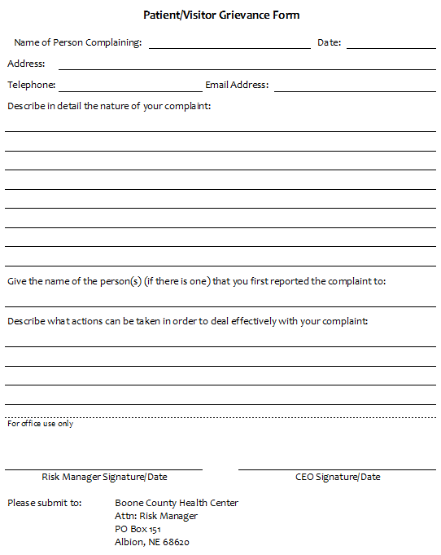

**NOTICE OF AVAILABILITY**

English

ATTENTION: If you speak English, language assistance services, free of charge, are available to you.

Español (Spanish)

ATENCIÓN: si habla español, tiene a su disposición servicios gratuitos de asistencia lingüística.

Tiếng Việt (Vietnamese)

CHÚ Ý: Nếu bạn nói Tiếng Việt, có các dịch vụhỗtrợngôn ngữmiễn phí dành cho bạn.

繁體中文 (Chinese)

注意：如果您使用繁體中文，您可以免費獲得語言援助服務。請致電

unD (Karen)



Français (French)

Attention: Si vous parlezfrançais, desservices d'aide linguistique vous sont proposés gratuitement.

Oroomiffa (Cushite)

XIYYEEFFANNAA: Afaan dubbattu Oroomiffa, tajaajila gargaarsa afaanii, kanfaltiidhaan ala, ni argama.

Deutsch (German)

ACHTUNG: Wenn Sie Deutsch sprechen,stehen Ihnen kostenlossprachliche Hilfsdienstleistungen zur Verfügung.

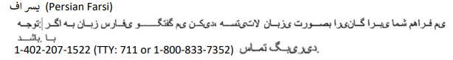یس اف (Persian Farsi)

한국어 (Korean)

주의:한국어를사용하시는경우,언어지원서비스를무료로이용하실수있습니다.번으로전화해주십시오

Русский (Russian)

ВНИМАНИЕ: Если вы говорите на русском языке,то вам доступны бесплатные услуги перевода.

ພາສາລາວ (Loatian)

ໂປດ ຊາບ: ຖ້ າວ້ າທ້ ານ ເວ້ ້ າ ພາສາລາວ, ການ ບ້ ລ້ ການ ຊ້ ວຍ ເຫ້ ້ ອ ດ້ ານ ພາສາ, ໂດຍບ້ ້ ເສ້ ຽ ຄ້ າ, ແມ້ ນມ້ ພ້ ອມໃຫ້ ທ້ ານ.ໂທຣ

日本語 (Japanese)

注意事項：日本語を話される場合、無料の言語支援をご利用いただけます。まで、お電話にてご連絡ください。

ةيربعل ا (Arabic)



یدروک (Kurdish)



Portugués (Portuguese)

Irá encontrar alguém que fale o idioma Português para o ajudar. Este serviço é gratuito.

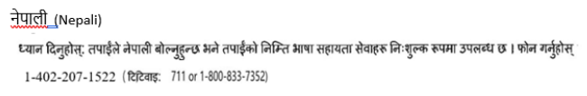

1-800-833-7352